Form-Swim 資料分析報告

# 統計分析

評價的數量：310

平均評分：3.90

評分的標準差：1.46

評分範圍：1 到 5

# 圖片說明

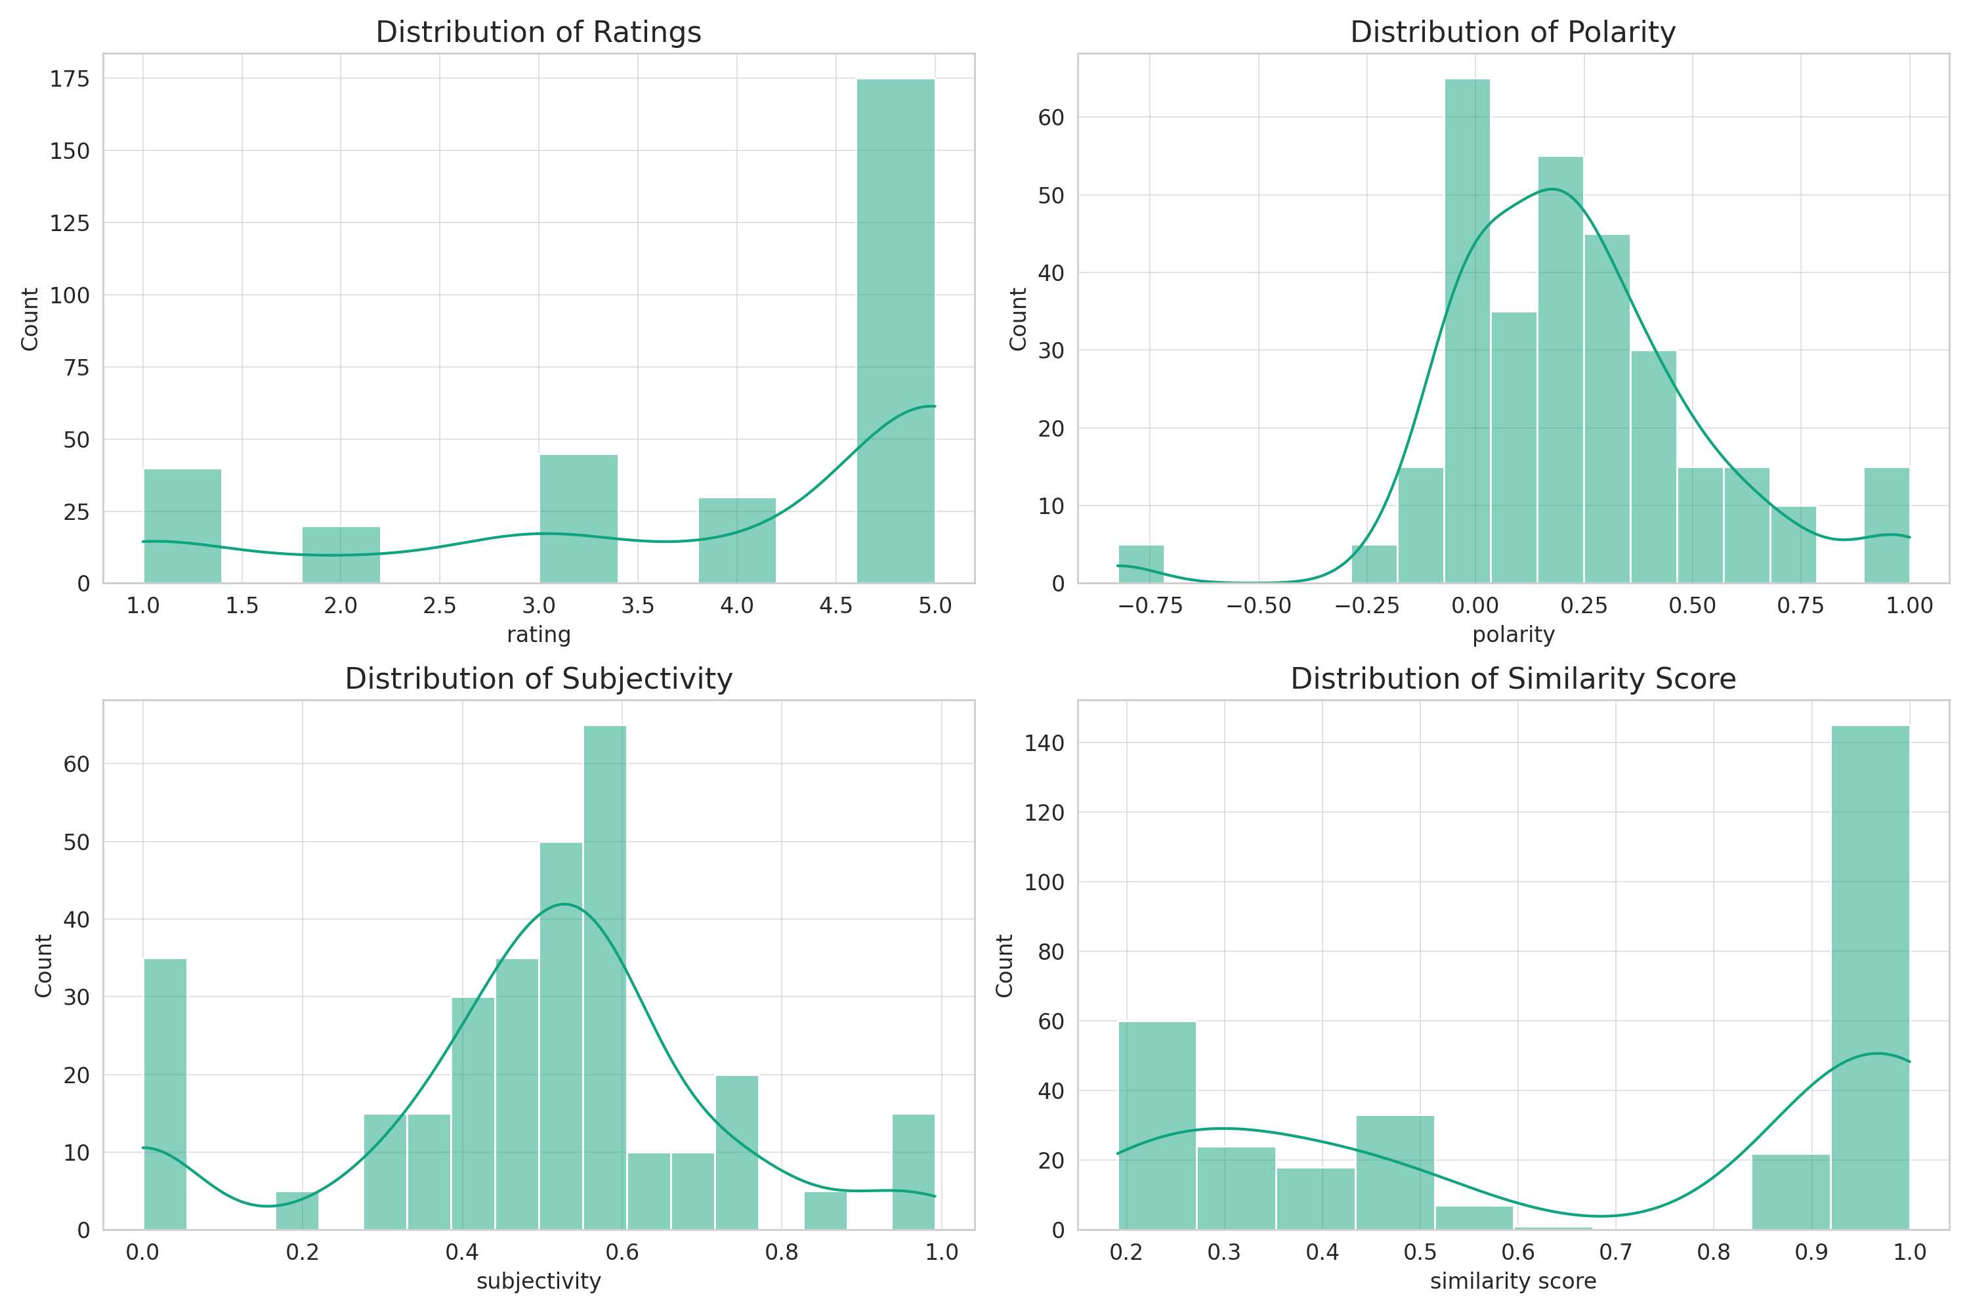

1. 評分分佈：此圖展示了用戶給予的評分的分佈情況。評分主要集中在3到5之間，但也有一部分低分的評價。  
2. 極性分佈：此圖展示了評論的極性分佈。極性的值主要在0到0.5之間，這意味著評論偏向中立到正面。  
3. 主觀性分佈：此圖展示了評論的主觀性分佈。主觀性的值較為分散，顯示出評論的主觀性程度各不相同。  
4. 相似度分佈：此圖展示了評論中的某些功能的相似性分佈。相似度分數主要集中在0.2到0.4和0.8到1.0之間。

# 特點結論

- 評分主要集中在3到5之間，這顯示出大部分的用戶對此應用程式持有正面的評價，但仍然存在一部分用戶給予較低的評分。  
- 評論的極性分佈從0到0.5，表示大多數的評論從中立到正面。這與評分的分佈是一致的。  
- 評論的主觀性分佈較為分散，這意味著用戶在提供評論時展現出了不同程度的主觀性。  
- 相似度分佈顯示，某些評論與特定功能的相似性較高。